Технологическая карта
по физической культуре в 4 «В» классе

Дата проведения: 20 декабря 2017 год
Раздел программы: Гимнастика.
Тема урока: Совершенствование акробатических упражнений
Цель урока: .
1. Овладение элементами акробатики, дальнейшее их совершенствование. Формирование практических умений

Задачи урока:
предметные:
- Совершенствовать технику кувырка вперед, сформировать навыки группировок при выполнении упражнений.
- Совершенствовать умения выполнять комплекс упражнений с гимнастическими палками
- Развивать физические качества: гибкость, ловкость и координационные способности.
метапредметные:
- Развивать умение контролировать и давать оценку своим действиям.
- Формировать умение общаться со сверстниками.
личностные:
- Воспитывать нравственные, интеллектуальные, волевые качества.
- Формировать знания и умение выполнять самоконтроль для здоровьесбережения.
- Воспитывать дисциплинированность, внимание, самостоятельность, силу воли, дружелюбие.
Тип урока: комбинированный
Условия проведения: Лицей № 3 ,большой спортивный зал
Материально-техническое обеспечение: экран, проектор, гимнастические маты, гимнастические коврики, гимнастические палки, магнитная доска, свисток

1. Вводно-подготовительная часть (15 минут)
Цель: обеспечить психологическую и морфофункциональную готовность обучающихся к решению задач основной части урока и достижению его целевой установке, смотивировать обучающихся на положительный результат.
1.1. Организационный момент.
Задачи:
1. Начальная организация обучающихся.
2. Создание целевой установки на уроке.
3. Обеспечение внимания, дисциплины, собранности.
4. Регулирование эмоционального состояния, создание благоприятных психических и эмоциональных условий взаимодействия учителя и обучающихся.
5. Психологическая настройка на предстоящую деятельность.

Деятельность учителя | Деятельность обучающихся | Дозировка | ОМУ | УУД
Организует построение, проверяет готовность обучающихся к уроку (соответствующая форма одежды), ставит задачи, раскрывает содержание урока.  -Здравствуйте ребята! Меня зовут Ирина Михайловна. Сегодня урок физической культуры проведу у вас я. | Строятся в одну шеренгу. Приветствие. Внимательно слушают, задают вопросы. | 1 мин. | Строевая стойка: пятки вместе, носки врозь, подбородок приподнят, видеть грудь 4 человека, правое ухо чуть выше левого. | Коммуникативные УУД: Взаимодействуют во время построения в шеренгу и выполнения команд. Умение слушать, координировать действия.  Регулятивные УУД:  Анализировать и объективно оценивать результаты собственного труда, находить возможности и способы их улучшения;  Выполнять строевые команды, контролировать свои действия согласно инструкции.
Ребята! А скажите пожалуйста, как вы думаете, что такое гимнастика?  А какие виды гимнастики вы знаете?  Какие акробатические упражнения вы уже умеете делать?  Давайте сформулируем цели на сегодняшний урок?  Сегодня на уроке мы будем совершенствовать свои знания в технике выполнения строевых упражнений и акробатических упражнений. | Гимнастика – это специально подобранные упражнения , способствующие общему развитию организма.  Гимнастика спортивная, художественная, акробатика.  Перекат, кувырок вперед, стойка на лопатках  Проводить самоконтроль своему организму. | 2 мин. | Включить в деятельность обучающихся. | Познавательные УУД:  Планировать занятия гимнастикой в режиме дня, организовывать отдых и досуг с использованием средств физической культуры;  Регулятивные УУД:  Умения организовывать собственную деятельность, выбирать и использовать средства для достижения её цели;  Умения активно включаться в коллективную деятельность, взаимодействовать со сверстниками в достижении общих целей.
1.2. Разминка.
Цель: обеспечение мотивации и принятие обучающимися цели учебно-познавательной деятельности, актуализация опорных знаний и умений.
Задачи:
1. Всесторонняя подготовка организма обучающихся (центральной нервной, сердечно-сосудистой систем, вегетативных функций, опорно-двигательного аппарата).
2. Подготовка группы мышц плечевого пояса, которые будут участвовать в решении двигательных задач основной части урока.
3. Обеспечение решения специфических задач основной части урока:
- совершенствование комплекса упражнений с гимнастическими палками;
- совершенствовать технику стойки на лопатках, кувырка вперед из упора присев, гимнастического моста;
- развивать физические качества: гибкость, выносливость, координационные способности;
- формирование установки обучающихся на активную познавательную деятельность.
Средства:
- Строевые упражнения (построения, перестроения, повороты).
- различного рода ходьба: на носках, пятках, другими способами.
- Подготовительные упражнения.
- Общеразвивающие упражнения с гимнастическими палками
Критерии результатов: готовность обучающихся к активной учебно-познавательной деятельности на основе опорных знаний.
Деятельность учителя | Деятельность обучающихся | Дозировка | ОМУ | УУД
Организует выполнение строевых упражнений (команд).  Построение, строевые упражнения.  Класс! Равняйсь! Смирно! По порядку рассчитайсь. Класс направо, налево, кругом, направо. В обход налево шагом марш! | Выполняют команды поворотов на месте, расчет по порядку. | 1 минута | Команды:  "становись!", "равняйсь!", "смирно!", "вольно!", "налево!", "направо", "кругом!", | Коммуникативные УУД: Взаимодействуют во время перестроения в колонны. Умение слушать, координировать действия.  Регулятивные УУД:  Анализировать и объективно оценивать результаты собственного труда, находить возможности и способы их улучшения;  Выполнять строевые команды, перестроения различными способами, контролировать свои действия согласно инструкции.
Организует выполнение разновидности ходьбы и бега. Класс руки в стороны ставь, на носках марш!  Класс руки вверх ставь, продолжаем движение на носках. Класс, руки за голову ставь, на пятках марш.  Без задания , марш.  Класс, с высоким поднимание бедра, марш.  Класс с захлестыванием голени назад, марш.  Класс приставными шагами левым и правым боком , марш (два приставных шага левым боком, два правым боком) .  Медленно бегом, марш. Следим за дистанцией, дыхание правильное, бег на передней части стопы. Класс , шагом марш.  Восстанавливаем дыхание. Поднимаем руки вверх-вдох через нос, опускаем руки-выдох через рот. | Выполняют разновидности ходьбы:  -на носках, руки в стороны;  -на носках, руки вверх;  -на пятках, руки за голову  Обучающиеся выполняют разновидности бега:  -бег с высоким поднимание бедра, руки работают вдоль туловища;  -бег с захлестыванием голени назад, руки на пояс;  -приставные шаги левым и правым боком, руки на пояс  -обычный бег  Обучающиеся восстанавливают дыхание. | 5 минут  30 метров  30 метров  30 метров  20 метров  20 метров  20 метров  3 круга | Учащиеся передвигаются по залу друг другу в затылок, соблюдая дистанцию  Следить за правильной осанкой, ноги в коленях не сгибать, голову держать прямо, руки прямые.  Опорную ногу не сгибать  Следить за дыханием  Следить за правильной осанкой, правильное выполнение упражнений. | Коммуникативные УУД: Взаимодействуют во время выполнения ходьбы и бега. Умение слушать, координировать действия.  Регулятивные УУД:  Анализировать и объективно оценивать результаты собственного труда, находить возможности и способы их улучшения;  Выполнять разновидности ходьбы и бега.
Общеразвивающие упражнения с гимнастическими палками:  И.п. – Стойка, палка внизу.  1. Наклон головы влево  2-и.п.  3- наклон головы вправо  4 – и.п.  II. И.п. – Стойка, палка за головой.  1. Левая нога назад, палка вверх  2-и.п.  3-4-тоже левой ногой.  III. И.п. – Стойка, палка вперед  1- поворот туловища влево, палка вперед  2-и.п.  3-4-тоже влево  IV. И.п. – Узкая стойка ноги врозь, палка за головой  1- наклон влево, палка вверх  2-и.п.  3-4-тоже вправо  V. И.п.- Стойка ноги врозь, палка внизу.  1-2-3-пружинящих наклона вперед, палка вверх  4-и.п.  VI. И.п.- Широкая стойка ноги врозь, палка перед грудью.  1-наклон к левой, палка вверх  2-наклон, палка вверх  3-наклон к правой, палка вверх  4-и.п.  VII. Стойка, палка вверху:  1-2-3-пружинящих наклона  вниз;  4 – И.п.  VIII. И.п. -Сед, ноги вместе, палка за головой  1-2-3- палка вверх, тянемся вверх, не поднимаясь с коврика  4-и.п.  IX. И.п.- Сед, ноги врозь, палка вверху  1-2-3-наклон вперед, палка вверх  4-и.п.  X. И.п. – Стойка на коленях, палка за головой:  - Поворот туловища влево, палка вверх;  - И.п.  - Поворот туловища вправо;  - И.п.  XI. И.п.- Сед на колени, палка на коленях  1-2-3- тянемся палкой вперед, не поднимая тазобедренный сустав.  4-и.п.  X. И.п.- Стойка, палка внизу.  1 – прыжок ноги врози, палка вперед  2 – и.п.  3 – прыжок ноги врозь, палка вверх  4 – и.п. | Выполняют общеразвивающие упражнения с гимнастическими палками на гимнастических ковриках | 6 минут  6-8 повторений  6-8 повторений  6-8 повторений  6-8 повторений  6-8 повторений  6-8 повторений  6-8 повторений  6-8 повторений  6-8 повторений  6-8 повторений  6-8 повторений | Разминка выполняется фронтально на гимнастических ковриках  Следить за осанкой. Правильное выполнение упражнения.  Следить за осанкой. Ноги прямые, руки прямые. Правильное выполнение упражнения.  Точное выполнение упражнения.  Наклон точно влево и вправо, как можно глубже.  Ноги прямые, наклон как можно глубже. Голову не наклонять вниз.  Ноги прямые, наклон как можно глубже. Голову не наклонять вниз.  Ноги прямые, наклон как можно глубже. Голову не наклонять вниз.  Спина прямая, следить за осанкой, ноги не сгибать.  Следить за осанкой, ноги не сгибать. Наклон как можно глубже.  Точное выполнение упражнения.  Выполнять прыжки под счет, следить за координацией движения. | Коммуникативные УУД: Взаимодействуют во время выполнения упражнений с гимнастическими палками. Умеют слушать ритм и выполнять движения в такт.  Познавательные УУД:  - представлять физическую культуру как средство укрепления и сохранения здоровья, физического развития и физической подготовки человека; характеризовать физическую нагрузку по показателю частоты пульса, регулировать её напряжённость во время занятий.  * * * * * * *  * ** * * * * *  * * * * * * *
2. Основная часть (25 минут)
Цель: обеспечение активной учебной работы обучающихся для получения теоретических и практических знаний
1. Совершенствовать технику выполнения акробатических упражнений
2. Развивать физические качества: гибкость, ловкость и координационные способности.
3. Воспитывать внимание, чувство товарищества, коллективизма.
Средства:
- акробатические упражнения
- разнообразные виды физических упражнений, которые обеспечивают эффективное решение поставленных задач.
- развитие познавательной деятельности при ответах на вопросы
Критерии результативности:
- активные действия обучающихся и овладения способами действий.
- правильность и точность описания выполнения упражнения, умение выполнять акробатические упражнения

Деятельность учителя | Деятельность обучающихся | Дозировка | ОМУ | УУД
Объясняет и показывает обучающимся группировку. Задает вопросы.  Дети, для чего нам нужна группировка? А в каких акробатических элементах встречается группировка?  Объясняет и показывает обучающимся перекаты в группировке на спину. Задает вопросы.  Из положения упор присев, выполняем перекат на спину в группировке и возвращаемся в исходно положение.  Ребята! Скажите пожалуйста, в каких акробатических элементах встречается перекат в группировке?  Объясняет и показывает обучающимся стойку на лопатках из упора присев. Из положения упор присев, выполняем перекат на спину в группировке, выходим в стойку на лопатках, держим себя под спину, возвращаемся в исходное положение и не забываем выполнить группировку. Дети! Какие мы можем сделать в этом упражнении ошибки?  Объясняет и показывает обучающимся кувырок вперед. принимаем положение упор присев, руки ставим чуть вперед, передавая центр тяжести на руки и сгибая их оттолкнуться ногами и сгруппироваться, перевернуться через голову до положения упора присев.  Ребята! Какие кувырки вы знаете?  В каких акробатических элементах можно встретить кувырок вперед. Из положения упор присев выполняем кувырок вперед,  Объясняет и показывает обучающимся гимнастический мост. Из положения лежа на спине, руки и ноги на ширине плеч(опираясь на всю ступню и кисть) полностью выпрямить руки и ноги.  А сейчас мы с вами немного восстановим свой мышечный тонус и выполним упражнения на релаксацию.  Упражнения на релаксацию после акробатических элементов:  - «Лодочка»;  Это упражнение приносит много пользы. В первую очередь это упражнение влияет на формирование правильной осанки.  Следующие упражнение, которое мы с вами выполним, называется :  -«Кошечка». Исходное положение упор, стоя на коленях. На раз спину вверх, голову вниз, на два спину вниз, голову вверх.  И последнее упражнение которое мы с вами выполним, называется  - «Лотос»  Ребята скажите пожалуйста на что направлены эти три упражнения?  Ребята, давайте подведем итог занятий акробатическими элементами. Посмотрите пожалуйста на экран. Я предлагаю вам разгадать кроссворд. Я буду задавать вопрос, а вы давать правильный ответ. Работать будем в группах. Ваша задача подумать и ответить на вопросы. Каждая группа должна дать сигнал, что вы готовы отвечать. Наш сигнал – это взяться за руки всей группой и поднять руки вверх!  Вопрос № 1. Вид спорта, котороый включает в себя специальные упражнения ,способствующие общему развитию организма. В этом виде спорта есть и красота, и грация , и гибкость.  Вопрос № 2. Привычное положение тела?  Вопрос № 3. Дугообразное, максимально изогнутое положение тела?  Вопрос № 4. Передвижение человека на разные дистанции за определенный промежуток времени?  Вопрос № 5. Спортивный инвентарь для физических упражнений. Развивает такое качество, как прыгучесть. | Обучающиеся выполняют группировку под счет. Отвечают на вопросы.  Обучающие выполняют перекаты в группировке на  спину. Отвечают на вопросы. (кувырок вперед, кувырок назад)  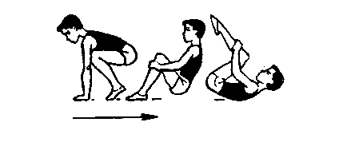  Обучающие выполняют стойку на лопатках. Отвечают на вопросы  (не выполнить группировку, не держать себя под спину, быть расслабленным)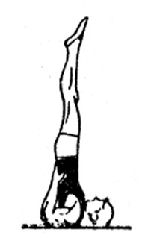  Обучающие выполняют кувырок вперед. Отвечают на вопросы  Кувырок вперед, кувырок назад, кувырок в сторону.  Сальто  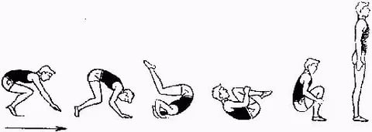  Обучающие выполняют гимнастический  мост из положения лежа  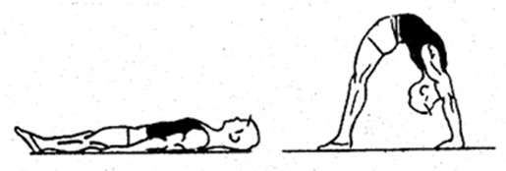  Обучающие выполняют упражнения на релаксацию  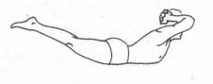  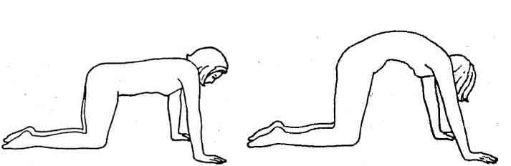  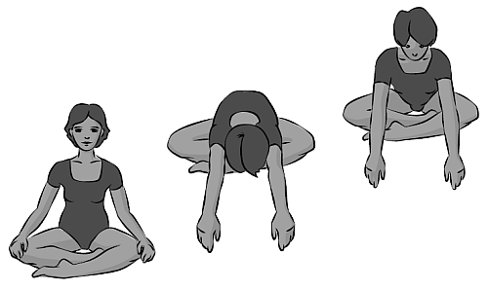  На формирование  правильной осанки.  Гимнастика  Осанка  Мост  Бег  Скакалка | 2 мин.  3 минуты  5 минут  5 минут  5 минут  5 минут | Группировка выполняется всем классом одновременно  *************  *  Держать группировку- не раскрываться. Голову не наклоняем назад, спина круглая  Обеспечить страховку. Носок тянем, ноги не сгибаем, стойку на лопатках держим под счет. Руками держим себя под спину. При выполнении кувырка вперед обеспечить страховку  ************  * | Познавательные УУД:  - представлять физическую культуру как средство укрепления и сохранения здоровья, физического развития и физической подготовки человека; понимать и воспринимать на слух словесные указания учителя  Регулятивные УУД:  Анализировать и объективно оценивать результаты собственного труда, находить возможности и способы их улучшения;  Выполнять акробатические упражнения, контролировать свои действия согласно инструкции.  Личностные УУД: принимать и соблюдать учебную задачу, ориентация на выполнение моральных норм, регулирующих поведение в группе и классе, быть тактичным и уважительным в работе .  Коммуникативные УУД:  формируем умение слушать и понимать других.  Обсудить ход предстоящей разминки. Деятельность направлена на продуктивное взаимодействие при проведении разминки как со сверстниками , так и учителем.  Г  И  М  Н  А  С  Т  И  К  А  Е  Б  М  С  Л  К  А  С  О  К  А  О  С  К  А  А
3. Заключительная часть (5 минут)

Цель: приведение организма в оптимальное для последующей деятельности функциональное состояние и создание установки на эту деятельность, постепенное снижение функциональной активности организма и приведение его в относительно спокойное состояние.
Задачи:
1. Снижение физиологического возбуждения и излишнего напряжения отдельных групп мышц.
2. Постепенное приведение организма обучающихся в относительно спокойное состояние (снятие физической и физиологической напряженности).
3. Подведение итогов учебной деятельности, с оценкой учителя и самооценкой результатов деятельности обучающихся.
4. Организованное завершение занятия.
Средства:
- Строевые упражнения.
- Упражнения на расслабление мышц.
- Игровые задания на внимание и на координацию.
Деятельность учителя | Деятельность обучающихся | Дозировка | ОМУ | УУД
Организует построение обучающихся в одну шеренгу | Строятся в одну шеренгу. | 30 сек.
Проводит игру на внимание:  «3-13-33» | «3»- руки на пояс;  «13»- руки на плечи;  «33»- руки вверх.  Задача обучающихся правильно выполнить все задания. | 1 минута. | Строго соблюдать методические рекомендации по выполнению упражнений на восстановление дыхания. | Познавательные УУД:  - представлять физическую культуру как средство укрепления и сохранения здоровья, физического развития и физической подготовки человека; Регулятивные УУД:  Принимать и сохранять учебную задачу
Рефлексия.  Вспомните тему нашего урока. Удалось достичь поставленных целей. Что удалось на уроке, что не удалось?  Оцените свою работу на уроке.  Подведение итогов урока, оценивание работы класса в целом (над чем ещё необходимо работать).  А в самом конце урока я хочу посмотреть, какие эмоции вы получили на уроке. Перед вами изображена новогодняя елка. Я предлагаю вам нарядить елочку новогодними игрушками. Красный – вы на уроке испытали тяжесть и сложность в выполнении упражнений, синий – урок прошел хорошо, желтый (цвет солнца) – вам все понравилось и вы получили позитивные и положительные эмоции. А теперь пройдем все вместе и нарядим нашу елочку. | Обучающиеся анализируют свою работу. Дети всем классом украшают новогоднюю елку. | 2 минута. | Отметить лучших ребят. | Личностные УУД:  Осваивать начальную форму познавательной и личностной рефлексии  Регулятивные УУД:  Адекватно воспринимать оценку учителя и товарищей  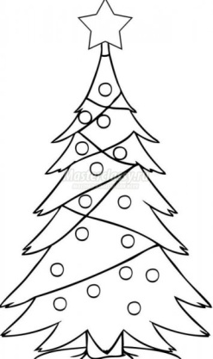
Д/задание: | Выполнять упражнения на пресс за 30 секунд лежа на полу. | 1 минута
Благодарит обучающихся за урок. | Организованной покидают спортивный зал. | 30 сек.

